Denna handling ansluter sig mot VVS och Kyla AMA 19

5 VA-, VVS-, KYL- OCH PROCESSMEDIESYSTEM

50 SAMMANSATTA VA-, VVS-, KYL- OCH PROCESSMEDIESYSTEM

53 AVLOPPSVATTENSYSTEM OCH PNEUMATISKA AVFALLSTRANSPORTSYSTEM E D

53.B Avloppsvattensystem

53.BB Spillvattensystem

Allmänt spillvattensystem
Uponor Decibel, ljuddämpat inomhusavloppsrör med självfall.

53.BC Dagvattensystem

Dagvattensystem
Uponor Decibel, ljuddämpat inomhusavloppsrör med självfall.

P APPARATER, LEDNINGAR M M I RÖRSYSTEM ELLER RÖRLEDNINGSNÄT

PN RÖRLEDNINGAR M M

PNU.52232 Ledningar av PP-rör, fabrikatspecifika inomhusavloppsrör

Pxx
Fabrikat: Uponor
Typ: Decibel, ljuddämpat inomhusavloppsrör
för självfall.
Material: PP-MD
Installationsklass: B
Dimensioner: Ytter-/Innerdiameter inom rörserie S16
50/46
75/69,8
110/102,4
160/148,8
Fogning: Muffanslutning
Luftning: Dimension 110 i kallt utrymme, 75 övrigt

Rör och rördelar skall som system uppfylla styvhetsklass SN8.
Ljuddämpning enligt SS-EN 14366, mindre än 10 dB vid 2,0 l/s.
Ska vara typgodkänd enligt RISE.
Ska vara godkänd enligt Byggvarubedömningen.
Ska vara bedömd hos SundaHus med minst klass B.
Ska vara listad hos Svanen i Husproduktportalen.
Rör ska vara märkta med rörserie, dimension och godkännandenorm.
Rör och rördelar skall vara certifierade av tredje part.
Rör- och delar är utförda och provade enligt EN 1451 och EN 14366 samt monterade enligt tillverkarens anvisningar.
Fogning skall utföras med gummiring som är anpassad för den levererade rörtypen och uppfyller krav enligt SS-EN 681-2.
Ljuddämpande isolering ska vara av mineralull och ha en tjocklek på minst 60 mm och densitet ≥ 80 kg/m³
Minst 60 mm ska finnas ovan hjässan på rörets största dimension och minst 45 mm betong under rör vid ingjutning.
Placering och utformning av schakt, isolering och brandmanschett eller brandtejp utförs enligt ritning och samordnas vid installation med BE.
Liggande spillvattenledning ska utformas så att backströmning från WC försvåras, genom att dimensionsförändringens excentriska del förläggs mot ovan sidan av röret.
Decibel bottenvinkel kan används vid övergång från vertikala stam till horisontell stam för optimal ljuddämpning i bottenplan.
Anslutning till andra fabrikat och material görs med muff eller en särskild anslutningsrördel. Anslutningen ska vara helt tät, ren och inga vassa ”grader” som hindrar flödet eller skadar tätningsringen får förekomma.

PP ANORDNINGAR FÖR FÖRANKRING, EXPANSION, SKYDD M M AV RÖRLEDNING

PPC RÖRUPPHÄNGNINGSDON, EXPANSIONSELEMENT, RÖRGENOMFÖRINGAR M M

PPC.1 Fästdon, fixeringar, styrningar m m

Pxx
Fästdon, fixeringar och styrning enligt tillverkarensanvisningar.
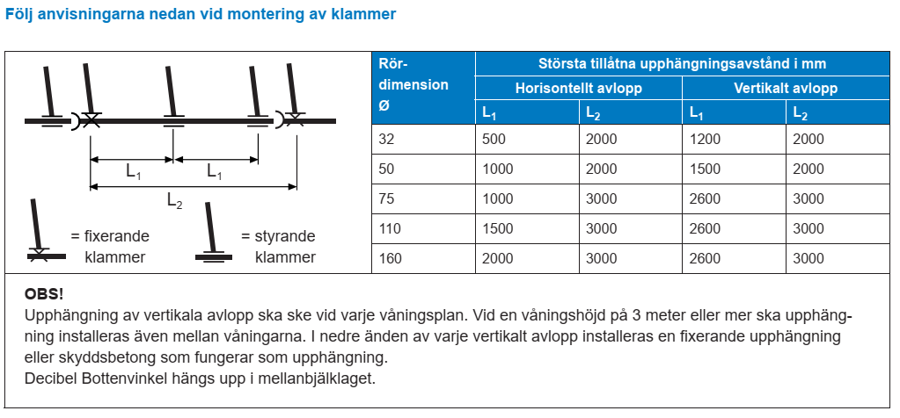

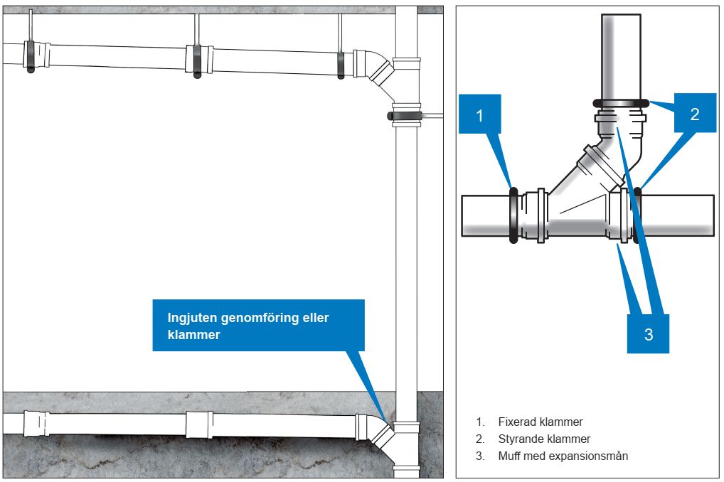

PPC.21 Expansionselement till rörledningar

Pxx
Expansionsrör för värmeutvidgning enligt tillverkarens anvisningar.

PPC.3 Rörgenomföringar

PPC.31 Rörgenomföringar i bjälklag eller vägg med skydd mot icke avsedd fixering

Pxx
Genomföringar i konstruktionen görs så att genomföringsstället inte hindrar röret från att röra sig fritt (värmeutvidgning).

PPC.321 Rörgenomföringar i bjälklag med vattentät beläggning

PPC.3211 Rörgenomföringar i bjälklag med vattentät beläggning av plastmatta

Pxx
Genomföringar samordnas vid projektering och utförs enligt branschregler Säker Vatteninstallation 2021:1, GVK 2021:1 och BBV 2021:1.

PPC.3212 Rörgenomföringar i bjälklag med vattentät beläggning av fogplattor

Pxx
Genomföringar samordnas vid projektering och utförs enligt branschregler Säker Vatteninstallation 2021:1, GVK 2021:1 och BBV 2021:1.

PPC.322 Rörgenomföringar i vägg med vattenavvisande eller vattentät beklädnad e d

PPC.3221 Rörgenomföringar i vägg med vattenavvisande eller vattentät beklädnad av plastmatta eller vattenavvisande eller vattentät målningsbehandling

Pxx
Genomföringar samordnas vid projektering och utförs enligt branschregler Säker Vatteninstallation 2021:1, GVK 2021:1 och BBV 2021:1.

PPC.3222 Rörgenomföringar i vägg med vattenavvisande eller vattentät beklädnad av fogplattor

Pxx
Genomföringar samordnas vid projektering och utförs enligt branschregler Säker Vatteninstallation 2021:1, GVK 2021:1 och BBV 2021:1.

PPC.33 Rörgenomföringar i bjälklag eller vägg som utgör brandcellsskiljande konstruktion

Pxx
Genomföringar förses med brandmanschett eller brandtejp och samordnas utförs enligt ritning och samordnas vid installation.

PPC.342 Rörgenomföringar i bjälklag eller vägg med tätning till skydd mot radongenomträngning

Pxx
Övergång till markavloppsrör vid genomföringar i bjälklag mot mark. Inomhusavloppet har installationsklass B och ska ej förläggas i mark.

PPC.35 Rörgenomföringar i yttervägg eller yttertak

Pxx
Vid genomföring till utsida används godkänd rörtyp och anslutningsmetod för avluftning.

